- 351个结点的完全二叉树其叶结点共有（ ）个。
- 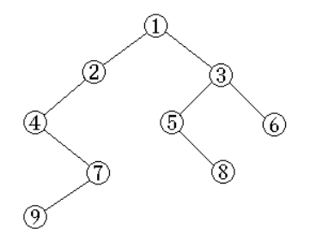列出右图1所示二叉树的叶结点、分支结点和每个结点的层次。
- 使用 (1) 顺序表示和 (2) 二叉链表表示法，分别画出图1所示二叉树的存储表示。
- 分别给出图1所示二叉树的“先序遍历”、“中序遍历”和“后序遍历”结果。
图 1
- 已知一棵二叉树的前序遍历的结果是ABECDFGHIJ, 中序遍历的结果是EBCDAFHIGJ, 试画出这棵二叉树。
- 假定用于通信的电文仅由8个字母c1, c2, c3, c4, c5, c6, c7, c8组成, 各字母在电文中出现的频率分别为5, 25, 3, 6, 10, 11, 36, 4。试为这8个字母设计不等长Huffman编码, 并给出该电文的总码数。
- 给定关键字序列：11，64，4，45，7，18，24，9。此序列是堆吗？如不是，将其调整成大顶堆。写出调整结果。从这个大顶堆输出两个最大数值，写出每次输出后的状态。
- 已知一个关键字序列为：5, 25, 3, 6, 10, 11, 36, 4。请完成下列问题：
（1）以该关键字序列作为记录插入顺序构建二叉查找树（BST树），请给出构建过程。
（2）以该关键字序列作为记录插入顺序构建平衡二叉树（AVL树），请给出构建过程，若有旋转请注明旋转类型（旋转前后分别画图）。
- 若用二叉链表作为二叉树的存储表示，试针对以下问题编写递归算法：
(1)统计二叉树中叶结点的个数。
(2)以二叉树根为参数，交换每个结点的左子女和右子女。

